Mini empresa “Manos a la Obra Bolívar”
Unidad Educativa Bolívar
manos.a.la.obra.bolivar@gmail.com
Teléfonos: 0989786887 -0992169060
TULCÁN - ECUADOR

ORGANIGRAMA DE PUESTOS
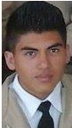
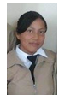
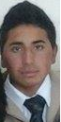
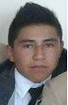
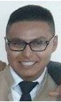
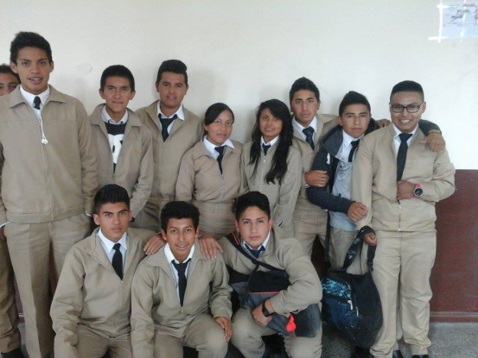
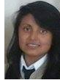
ASAMBLEA GENERAL
Recargas Electrónicas por los estudiantes de la mini empresa
PRODUCCIÓN
Edgar García, Andy Pozo, Alexis Aguirre
TALENTO HUMANO
Todos los estudiantes conformantes de la mini empresa
COMUNICACIÓN
Dayana Pantoja
GERENTE

Brayan Nazate
CONTABILIDAD

Melany Cueltán
Presidente

Mini empresa “Manos a la Obra Bolívar”

Unidad Educativa “Bolívar”
manos.a.la.obra.bolivar@gmail.com
Teléfonos: 0967834425
TULCÁN - ECUADOR

ORGANIGRAMA ESTRUCTURAL
DEPARTAMENTO DE CONTABILIDAD

DEPARTAMENTO DE VENTAS

GERENCIA

ASAMBLEA GENERAL.

DEPARTAMENTO DE TALENTO HUMANO

DEPARTAMENTO DE COMUNICACIÓN

DEPARTAMENTO DE PRODUCCIÓN

Mini empresa “Manos a la Obra Bolívar”
Unidad Educativa Bolívar
manos.a.la.obra.bolivar@gmail.com
Teléfonos: 0967834425
TULCÁN - ECUADOR

ORGANIGRAMA DE FUNCIONES
CONTABILIDAD
*Administrar los ingresos y egresos.
*Cuidar los recursos.
*Justificar los gastos.

VENTAS
*Realizar Recargas telefónicas
*Planear y ejecutar estrategias de ventas
* Organizar puntos de ventas

GERENTE
*Organizar la empresa.
*Coordinar y motivar a los socios.
*Generar orden e integridad.

Asamblea General
*Tomar decisiones.
*Analizar el cumplimiento de las recargas telefónicas.
* Establecer leyes dentro y fuera de la empresa

COMUNICACIÓN
*Atender al personal de la empresa
*Archivar y custodiar datos específicos
*Mantener en buen estado a la empresa con una buena imagen.

TALENTO HUMANO
*Revisión y control de actividades.
*Supervisar el trabajo dentro y fuera de la empresa.
* Capacitar al personal

PRODUCCIÓN
*Revisar la calidad.
*Proveerse de materia prima de calidad
*Asegurar el desarrollo del proceso de producción

